МІНІСТЕРСТВО ОСВІТИ І НАУКИ УКРАЇНИ

ХАРКІВСЬКИЙ НАЦІОНАЛЬНИЙ УНІВЕРСИТЕТ РАДІОЕЛЕКТРОНІКИ

Кафедра програмної інженерії

Звіт

до лабораторної роботи №3

з дисципліни «Обробка ігрових даних та звітів»

на тему: «Сегментація користувачів»

Виконали:

ст. гр. ПЗПІ-16-3

Сачек Олексій

Кіляновський Михайло

Перевірив:

ас. Матвєєв Д. І.

Харків 2019

**Мета роботи:** Розробити користувачів за групами, що мають схожі поведінкові ознаки.

**Хід роботи:**

1. Математичні моделі

Для проведення кластерізації користувачів було використано алгоритм “k-середніх” — популярний метод [кластеризації](https://uk.wikipedia.org/wiki/%D0%9A%D0%BB%D0%B0%D1%81%D1%82%D0%B5%D1%80%D0%B8%D0%B7%D0%B0%D1%86%D1%96%D1%8F), — впорядкування множини об'єктів в порівняно однорідні групи.

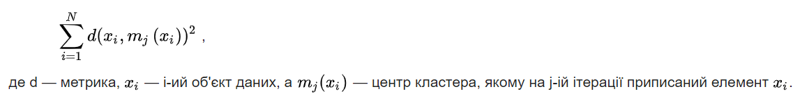Мета методу — розділити n спостережень на k кластерів, так щоб кожне спостереження належало до кластера з найближчим до нього [середнім значенням](https://uk.wikipedia.org/wiki/%D0%A1%D0%B5%D1%80%D0%B5%D0%B4%D0%BD%D1%94_%D0%B0%D1%80%D0%B8%D1%84%D0%BC%D0%B5%D1%82%D0%B8%D1%87%D0%BD%D0%B5). Метод базується на мінімізації суми квадратів відстаней між кожним спостереженням та центром його кластера, тобто функції

1. Розподілення користувачів за віком

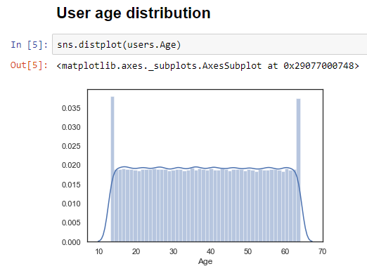

1. Розподілення користувачів за статтю

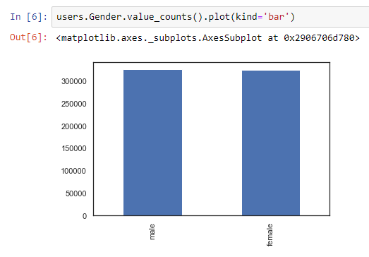

1. Розподілення користувачів за країною

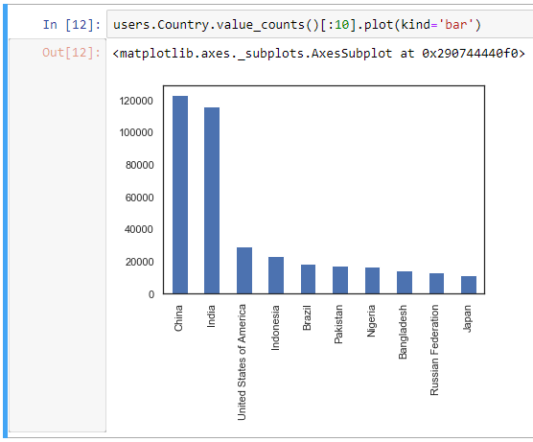

1. Розподілення користувачів за прибутком за останній день

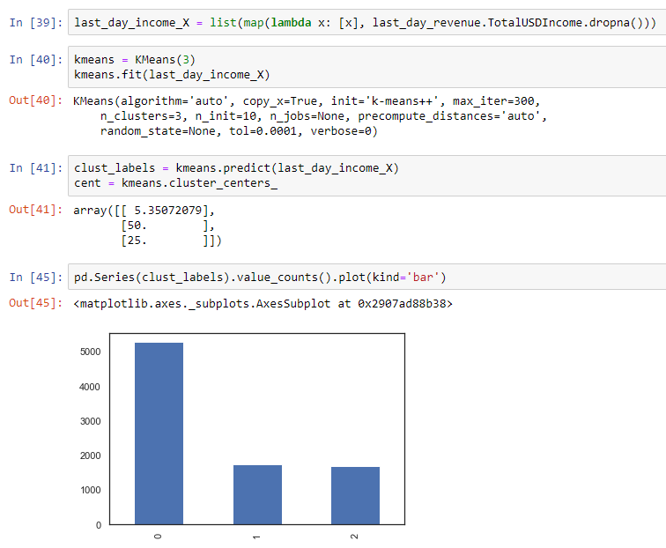

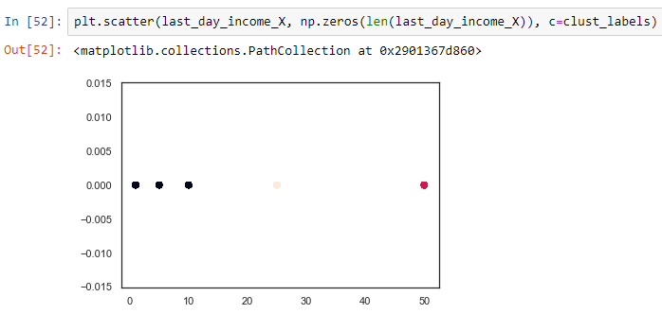

1. Розподілення користувачів за “чітерство” (витрачено більше, ніж здобуто)

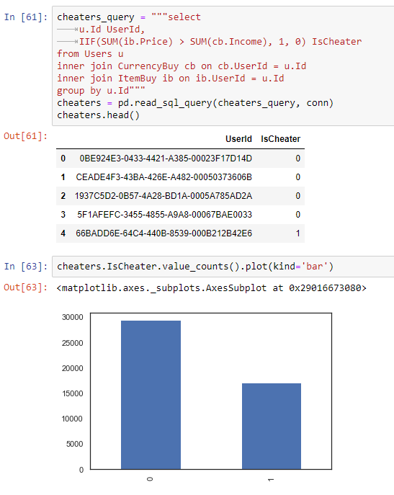

**Висновки**: у результаті проведення кластерізації користувачів за різними характеристиками була сформована математична модель, що дозволяє відносити нових користувачів до тієї чи іншою категорії.